587. Сокровище везде!

Имеется карта, на которой указан путь к сокровищу. Необходимо найти координаты места, где закрыто сокровище и расстояние до него.
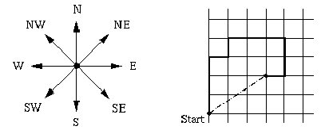

Вход. Состоит из нескольких строк, каждая из которых содержит не более 200 символов. Последняя строка содержит “END”и означает конец входных данных. тестов. Каждая строка задает местоположение одного клада. Она состоит из пар <длина><направление>, разделенных запятой. Длиной является число, не большее 1000. Направление характеризуется набором букв: “N” (север), “NE” (северо-восток), “E” (восток), “SE” (юго-восток), “SW” (юго-запад), “W” (запад), “NW” (северо-запад). Например, пара “17NE” означает 17 шагов на северо-восток. В конце строки находится точка, означающая завершение движения.

Выход. Для каждого теста (карты) вывести его номер. Во второй строке вывести координаты сокровища в формате “The treasure is located at (x,y).”. Система координат ориентирована так, что ось x направлена на восток, а ось y на север. Путь всегда начинается в точке (0, 0). В третьей строке вывести расстояние до сокровища в формате “The distance to the treasure is d.”. Действительные числа выводить с тремя точками после запятой.

Пример входа
3N,1E,1N,3E,2S,1W.
10NW.
END

Пример выхода
Map #1
The treasure is located at (3.000,2.000).
The distance to the treasure is 3.606.

Map #2
The treasure is located at (-7.071,7.071).
The distance to the treasure is 10.000.

РЕШЕНИЕ
симуляция

Анализ алгоритма

Реализация алгоритма

